Бюджетное учреждение Омской области "Комплексный центр

социального обслуживания населения "Пенаты"
Центрального административного округа"

ПРОГРАММА
Коррекционно-развивающая программа
для детей с ограниченными возможностями
"Разноцветные ладошки"
Развитие мелкой моторики рук
в нетрадиционной изобразительной деятельности

Омск

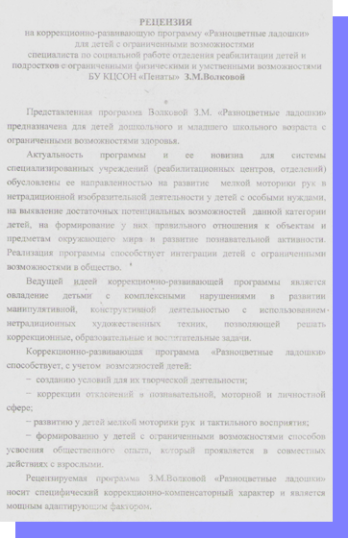
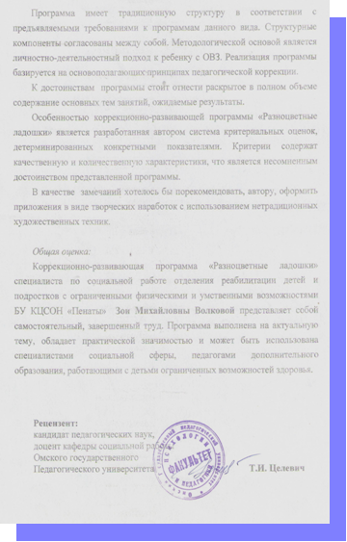

Обоснование программы

В последние годы в нашей стране стало более заметным стремление изменить сложившуюся ситуацию с обучением и воспитанием детей - инвалидов в лучшую сторону. Складывается система нового вида специализированных учреждений - реабилитационных центров, позволяющих комплексно решать многие проблемы. Для успешной подготовки детей с ограниченными возможностями (далее "ОВ") к интеграции в общество требуется разработка новых теоретических подходов к обучению, воспитанию, реабилитации и адаптации в социальную среду.
Последнее десятилетие XX века характеризуется ростом общего контингента инвалидов, состоящих на учете в органах социальной защиты.
В настоящее время 4,5% детей, проживающих в России, относятся к категории лиц с ограниченными возможностями здоровья. По данным Госкомитета РФ на начало 2007 года на учете в России состояли 658,1 тысяча детей-инвалидов в возрасте до 18 лет, что почти на 60 тысяч больше, чем в 1998 году.
Значительную роль в коррекционно-направленном процессе обучения и воспитания детей с ограниченными физическими и умственными возможностями занимает изобразительное искусство, помогающее ребенку осваивать окружающую действительность. Изобразительная деятельность, формируя практические умения изобразительного искусства (в рисовании, лепке, декоративно-прикладном творчестве), обеспечивает развитие коммуникативных основ, информационно-познавательных потребностей ребенка, создает благоприятные условия для коррекции отклонений в его познавательной, эмоционально-волевой, личностной сферах, а также формирует предпосылки для развития творческой активности и художественных способностей.
Назначение программы "Разноцветные ладошки" - помочь детям с ОВ развить познавательную активность, любознательность; сформировать правильное отношение к объектам и предметам окружающего мира; освоить разнообразные способы деятельности: трудовые, художественные, двигательные умения; развить детскую самостоятельность и пробудить стремление к творчеству.
Объект программы: дети дошкольного и младшего школьного возраста с ОВ.
Предмет программы: влияние нетрадиционных способов изобразительной деятельности на развитие изобразительных умений и навыков у детей с ОВ.
Пояснительная записка

В системе коррекционно-образовательной работы с детьми с ОВ, с целью развития мелкой моторики и тактильного восприятия, занятиям изобразительной деятельностью уделяется особое внимание. В процессе художественного творчества у ребенка развиваются наблюдательность, эстетическое восприятие, эстетические эмоции, художественный вкус, творческие способности, умение доступными средствами самостоятельно создавать красивое. Благодаря практическим упражнениям художественные навыки ребенка становятся устойчивее, а восприятие тоньше и дифферинцированнее.
Наблюдая за процессом художественного творчества детей, Т.С. Комарова сделала вывод о том, что дети испытывают большие затруднения в создании изображений, если не владеют навыками изобразительной деятельности. А когда они не могут изобразить то, что им хочется, это вызывает недовольство собой, отказ от работы вообще. Иногда, не зная технических приемов, дети сами пытаются найти их. Чаще это бывают неправильные приемы: рука с инструментом движется неловко, загораживает изображаемый предмет, не позволяет видеть появляющиеся линии, происходящие в работе изменения. В результате форма предмета искажается, вызывая огорчение маленького художника. Плохое владение инструментом, своей рукой, незнание материалов, способов изображения ими, их выразительных возможностей вызывает затруднения при решении изобразительных задач, мешает ребенку передать в работе задуманное.
Чаще всего в программах по изобразительному искусству предусматриваются традиционные художественные техники. Сегодня есть выбор вариантов художественного образования детей и определяется он наличием вариативных, дополнительных, альтернативных авторских программно-методических материалов: "Детский сад - дом радости", под редакцией М. А. Крыловой, "Детство" под редакцией Т.И. Бабаевой. Эти программы предлагают использование не только традиционных, но и нетрадиционных художественных техник, так как они способствуют самовыражению ребенка, развитию воображения и творчества. О целесообразности приобщения детей к нетрадиционным художественным техникам говорит О.А. Белобрыкина. Она считает, что нетрадиционные техники изобразительной деятельности дают ребенку возможность удивляться и радоваться миру, помогают чувствовать себя свободными, раскрепощенными, видеть и передавать в работе то, что обычными способами сделать намного труднее.
Таким образом, данная проблема: использование нетрадиционных художественных техник с детьми с ограниченными возможностями, как средство развития технических умений и навыков, чрезвычайно актуальна на сегодняшний день.

Целью программы является помощь в социальной адаптации детей и подростков с ОВ через занятия по ознакомлению с нетрадиционными техниками изобразительного искусства.
Задачи:
1. Развитие у детей мелкой моторики рук и тактильного восприятия.
2. Повышение уровня и качества навыков, умений детей, связанных с использованием и применением разнообразных изобразительных материалов и инструментов.
3. Ознакомление детей с различными видами и жанрами изобразительного искусства, их особенностями.
4. Развитие творческого воображения, эстетического вкуса, восприятия, эмоционально - чувственного отношения к предметам и явлениям.
Ожидаемые результаты:
- владение детьми достаточно качественными техническими и изобразительными навыками и умениями;
- умение детей манипулировать с разнообразными по качеству, свойствам материалами, использовать нетрадиционные способы изображения;
- знание детьми отличительных особенностей некоторых жанров и видов изобразительного искусства;
- проявление детьми самостоятельности и творческой инициативы в собственной деятельности.

Условия реализации программы
1. Программа "Разноцветные ладошки" разработана для реализации на базе реабилитационного отделения детей и подростков с ограниченными возможностями БУ "КЦСОН "Пенаты".
2. Для реализации программы используется кабинет № 5. Кабинет специально оборудован стульями, столами, шкафами с демонстрационным материалом, материалами и инструментами для работы на занятиях, методической литературой.
Содержание программы
Как правило, изобразительную деятельность направляет комплекс мотивов: интерес к материалу, особенно если он обновляется, подражание сверстникам и взрослым и др. Все эти мотивы побуждают изобразительную деятельность у детей. Каждый из них актуализируется в тех или иных ситуациях, занимая иногда ведущее место, например, введение новых материалов или способов изображения (рисование свечей, нитью, пластилином, пластика из цветных бумажных салфеток и др.) стимулирует интерес к материалу.
При условии систематического использования изобразительного материала ребенок овладевает под руководством взрослого элементарной техникой работы. Действия ребенка с материалом становятся достаточно свободными, смелыми и уверенными. Он смело и самостоятельно изображает, что хочет, будучи уверен, что у него получается прекрасно. Такое чувство малыша надо всячески поддерживать, развивать. Это важное условие большей самостоятельности, предпосылка творческих проявлений ребенка в изобразительной деятельности.
Применение нетрадиционных техник, рекомендуемых данной программой, в обучении детей с ОВ способствует развитию изобразительных и технических умений и навыков.
Программой предусмотрены следующие направления деятельности:
"Бумажная пластика". Данное направление работы помогает расширить представления детей о различных материалах, используемых в пластике. Бумага - хороший пластичный материал, работа с которым формирует у детей устойчивый интерес к творчеству. Бумажную пластику считают синтезом разных видов изобразительной деятельности: лепки, аппликации, рисования, конструирования из бумаги, коллажа. Основными средствами выразительности здесь, как и в других видах изобразительной деятельности являются форма, цвет, композиция.
"Пластилинография". Понятие "пластилинография" имеет два смысловых корня: первая "пластилин" подразумевает материал, при помощи которого осуществляется исполнение замысла. А "графия" - создавать, изображать. Принцип данной техники заключается в создании лепной картины с изображением более или менее выпуклых, полу объемных объектов на горизонтальной поверхности.
"Рукотворное чудо". Данное направление программы знакомит детей с особым видом декоративно-прикладного искусства - пластикой из соленого теста. Доступность материалов и инструментов, легкость в обработке материала позволяют заняться изготовлением художественных изделий каждому ребенку. К тому же, соленое тесто несет в себе массу положительной энергии.
"Цветная вата". Принцип данной техники заключается в создании изображения способом аппликации. Используемым материалом являются ватные листы.
"Веселая акварель". Данное направление программы знакомит детей с разнообразными нетрадиционными техниками рисования: раздувание краски, монотипия, шаблонография и другие, которые помогут педагогу всесторонне развить личность ребенка, научить его выражать свое творческое начало и свое собственное "Я" через воплощение своих идей и замыслов при создании необычных произведений изобразительного искусства.
В программе используются следующие формы и методы работы:
Наблюдение проводится с целью изучения умений и навыков ребенка в изобразительной деятельности.
Мониторинг - организация постоянного отслеживания информации с целью оценки и анализа состояния процесса, ситуации в фокусе их изменения с прогнозированием этих изменений на определенную перспективу.
Беседа - диалогические формы. Проводится с целью обсуждения каких-либо фактов, явлений природы, общественной жизни с опорой на опыт детей.
Игра - игровые приемы с целью привлечения внимания, повышения интереса к деятельности, развития двигательной активности пальцев рук.
Показ, пояснение - проводится с целью научить правильным приемам, способам действия с предметом, материалом.
Положительное подкрепление (поощрение)- метод коррекции, цель которого - формирование определенных творческих способностей ребенка. Положительное подкрепление (поощрение) выражает одобрение действий, дает им положительную оценку.

Этапы реализации программы
1. Подготовительный этап. Изучение литературы по программе, разработка методической базы программы. Разработка критериев работы по реализации программы.
2. Основной этап. Коррекционно - развивающая работа по направлениям деятельности программы в соответствии с тематическим планом.
3. Заключительный этап. Мониторинг эффективности деятельности по программе.
Список литературы
1. Рузанова Ю.В. "Развитие моторики рук в нетрадиционной изобразительной деятельности".
2. Рябко Н.Б. "Занятия по изобразительной деятельности. Бумажная пластика".
3. Давыдова Г.Н. "Бумагопластика. Цветочные мотивы".
4. Давыдова Г.Н. "Нетрадиционные техники рисования".
5. Давыдова Г.Н. "Пластилинография для малышей".
6. Пищикова Н.Г. "Работа с бумагой в нетрадиционной технике" (1,2).
7. Скребцова Т.О., Данильченко Л.А. "Соленое тесто. Идеи для интерьера".
8. Казакова Р.Г. "Рисование с детьми дошкольного возраста. Нетрадиционные техники, планирование, конспекты занятий".
9. Волкова В.А. Программа "Веселая акварель".

